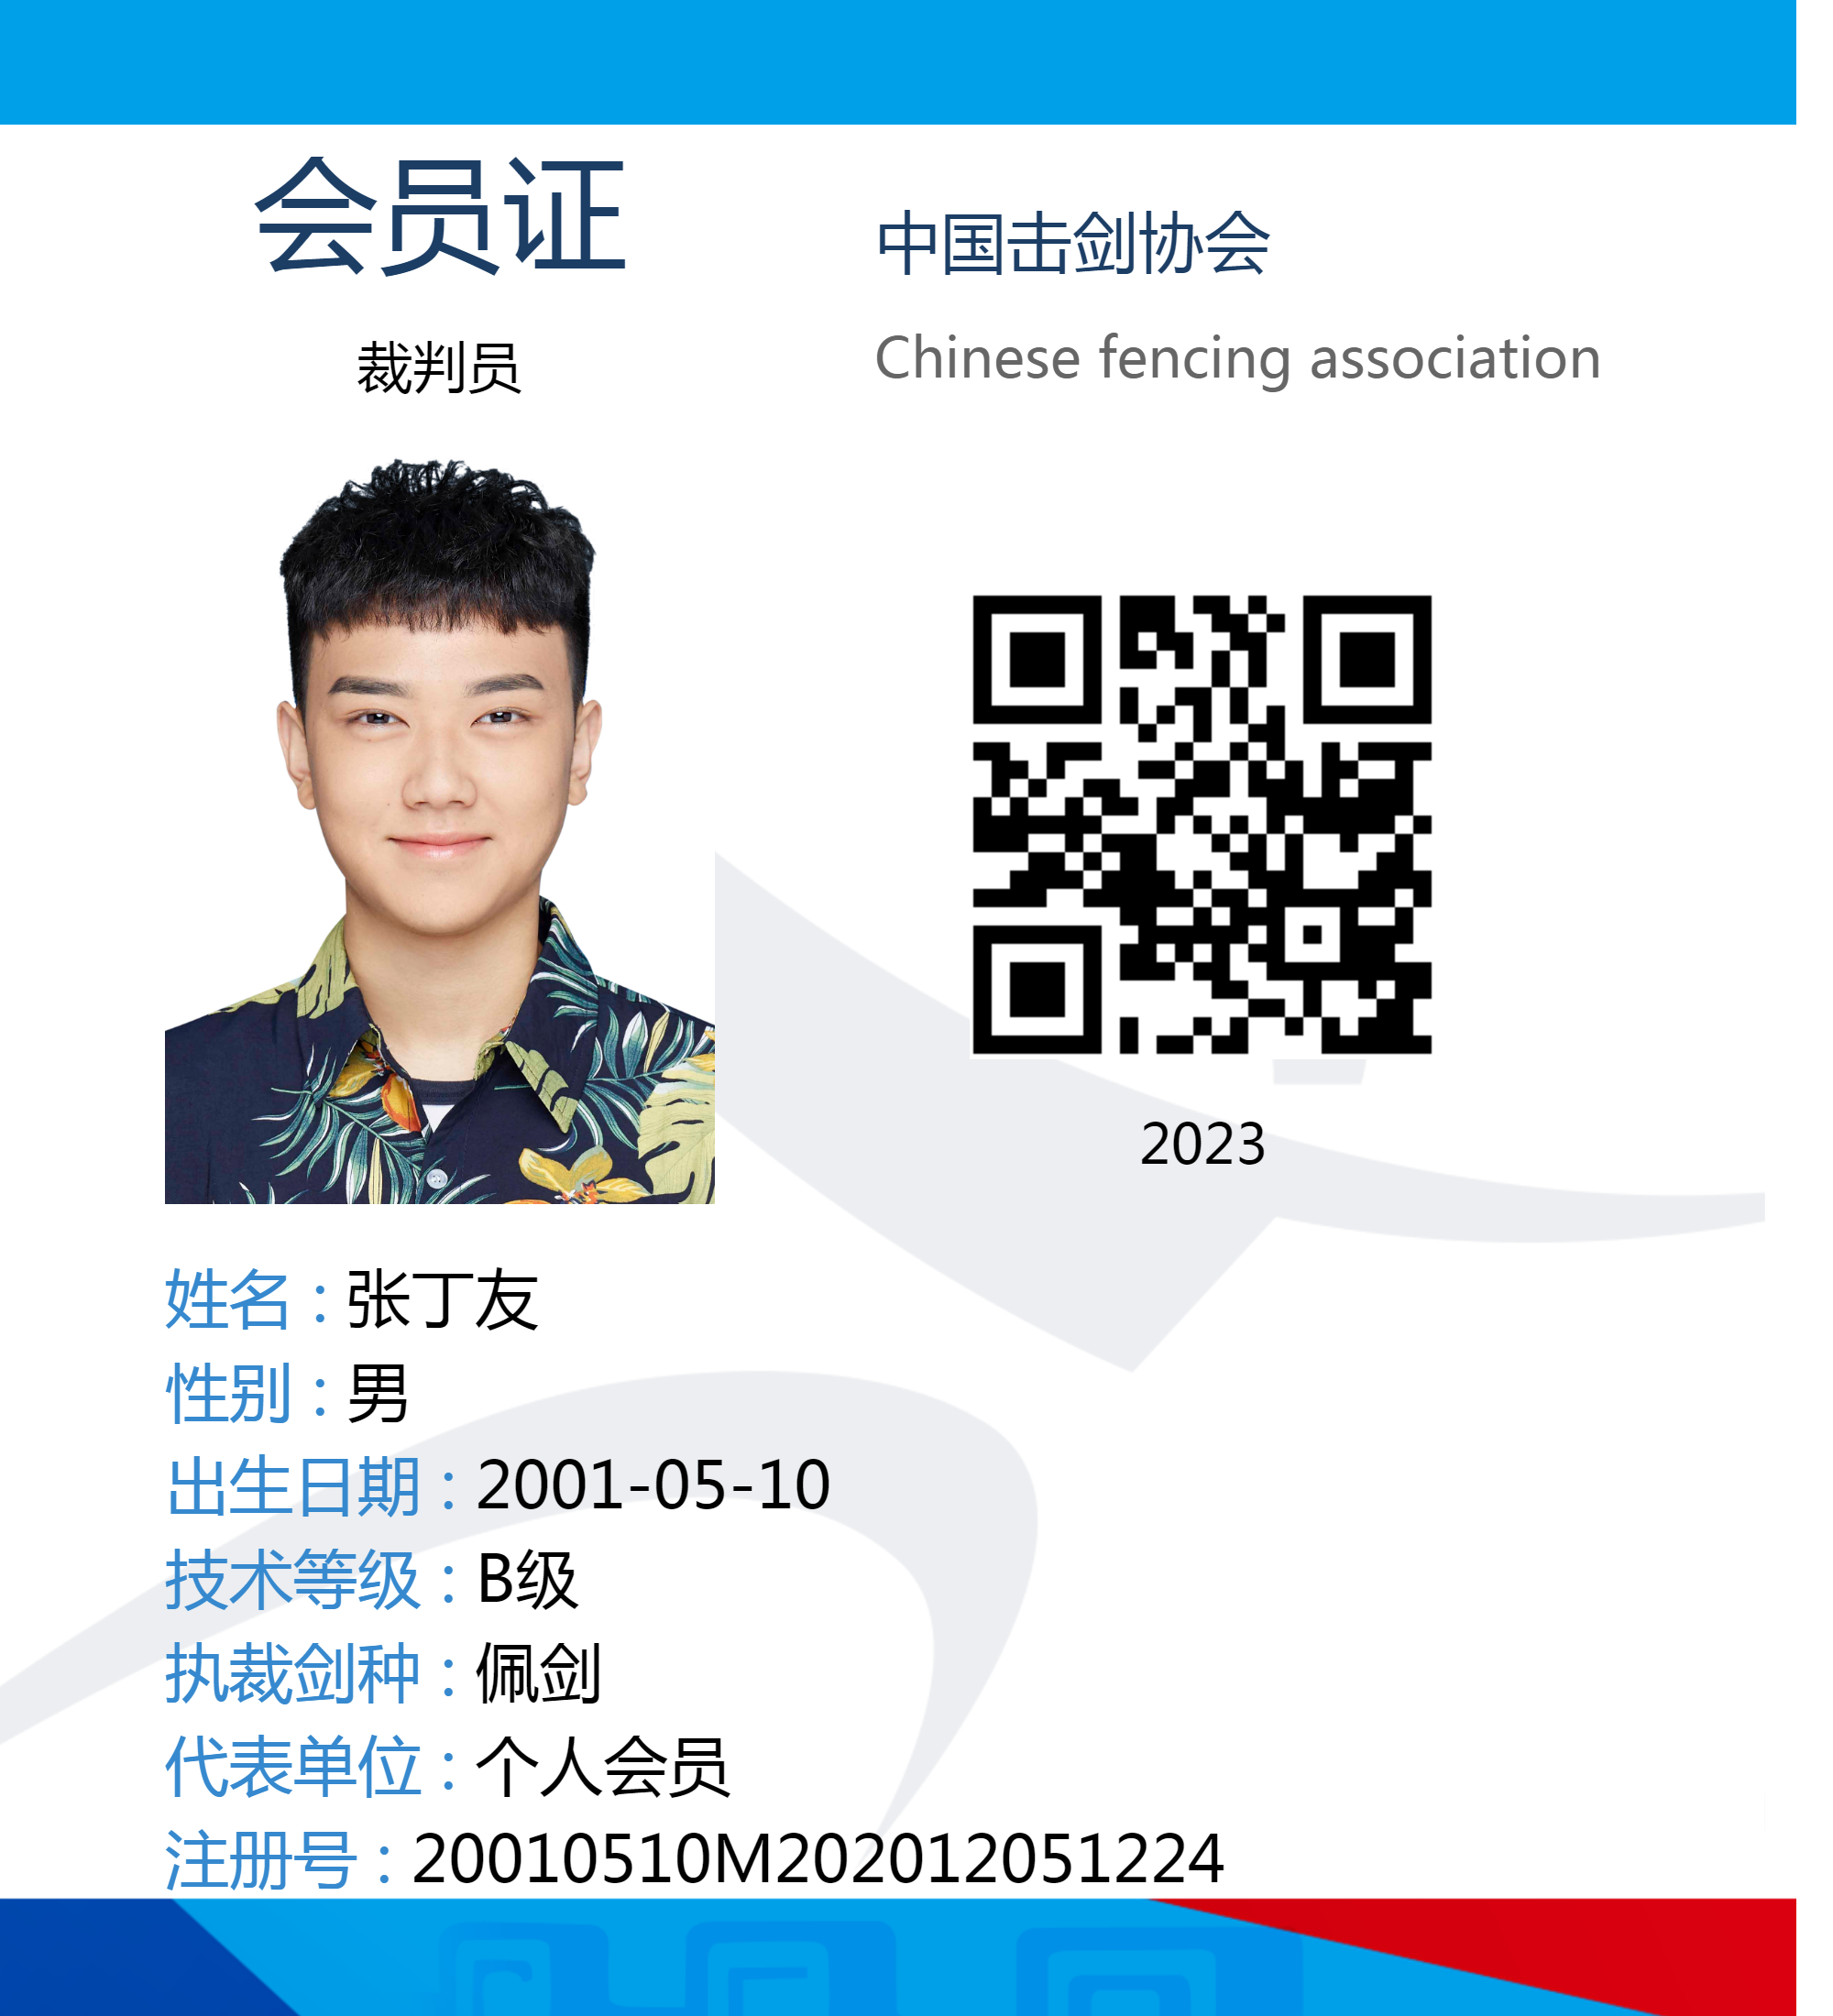
工作单位：海口经济学院（在校生）
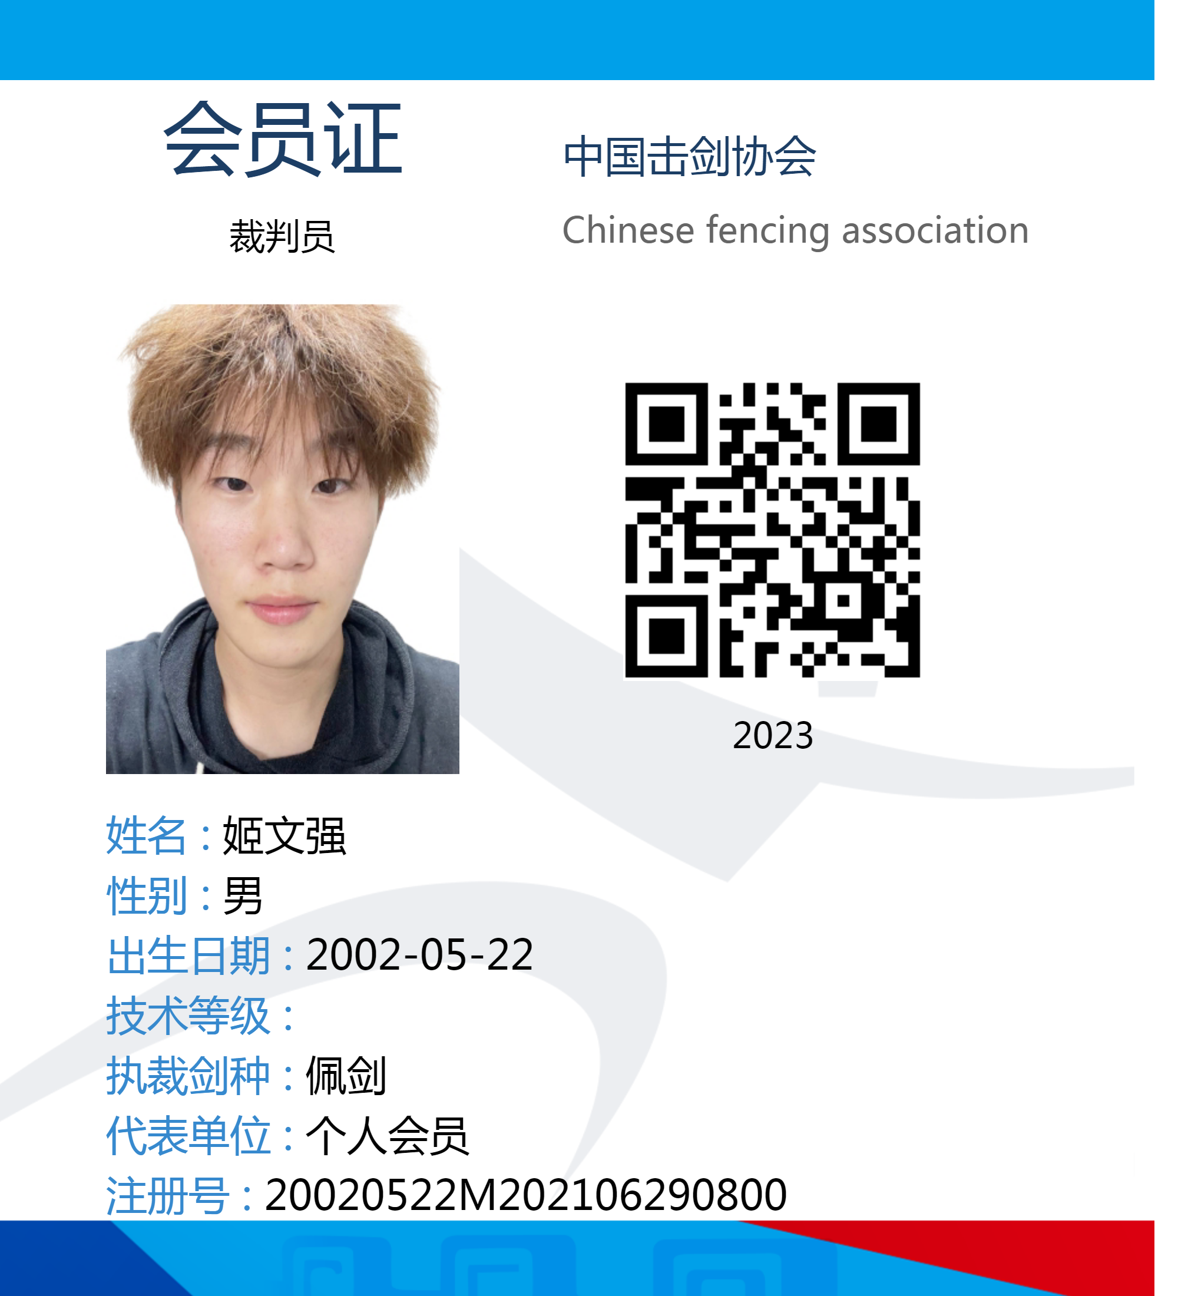
工作单位：南京体育学院（在校生）

